**CORZO, HÉCTOR GUSTAVO**

*CHEPES, L. R 13 DE FEBRERO DE 2025*

***A LA SRA. DIRECTORA INTERINA DEL JARDÍN INFANTES NÚCLEO N° 5.***

***PROFESORA: RODRIGUEZ, FABIANA***

*S....................../...................D*

***Tengo el agrado de dirigirme a Ud. a efectos de solicitarle tenga a bien justificarme la inasistencia correspondiente al día de la fecha. Para el turno mañana En la Sede del Núcleo. Por razones particulares, Art. 50, Inciso “a” P. 1 Ley 3.870***

***Sin otro motivo saludo a Ud. muy atte.***

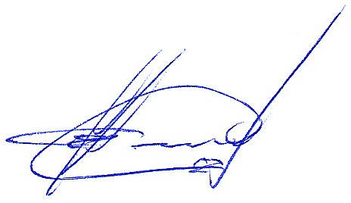

…………………………………..

***Corzo, Héctor Gustavo***

**D.N.I. N° 14 811 681**

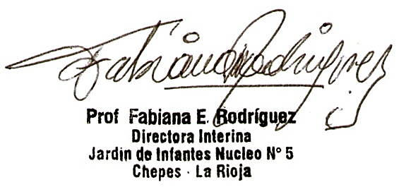

RECIBIDO: 13/02/2025